Проверочная работа.
2 «____» класс
Ф. И. _______________________________________________________

- Запиши примеры неживой природы.
_______________________________________________________

- Запиши примеры живой природы.
_______________________________________________________

- Частью какой природы является человек?
_______________________________________________________

- Какие чудеса природы ты видишь вокруг себя?
_______________________________________________________

- Какое существо самое разумное на Земле? __________________
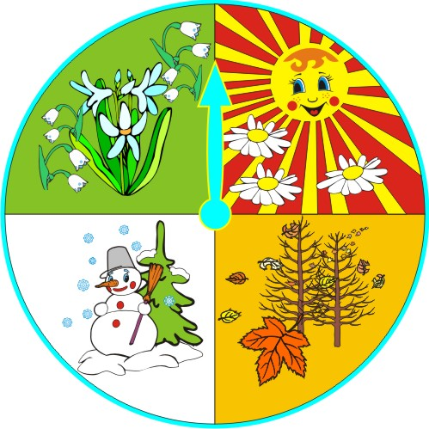
- Сколько дней в неделе? _________________________________

- Сколько месяцев в году? _________________________________

- Сколько времён года? _________________________________

- Запиши летние месяцы: __________________________________

- Запиши месяц, в котором ты родился (родилась): ____________

- Нарисуй в рамке любое изобретение, сделанное руками человека, которое можно считать чудом.

